Christian Bromberger
Professeur à l'Université de Provence - IDEMEC (UMR 6591)
Co-président du Conseil scientifique du Musée des Civilisations
de l'Europe et de la Méditerranée (MUCEM)

(2009)

“Entretien avec
Christian Bromberger.”

Propos recueillis par Pierre Alonso

Un document produit en version numérique par Jean-Marie Tremblay, bénévole,
professeur de sociologie retraité du Cégep de Chicoutimi
Courriel: jean-marie_tremblay@uqac.ca
Site web pédagogique : http://www.uqac.ca/jmt-sociologue/

Dans le cadre de: "Les classiques des sciences sociales"
Une bibliothèque numérique fondée et dirigée par Jean-Marie Tremblay,
professeur de sociologie au Cégep de Chicoutimi
Site web: http://classiques.uqac.ca/

Une collection développée en collaboration avec la Bibliothèque
Paul-Émile-Boulet de l'Université du Québec à Chicoutimi
Site web: http://bibliotheque.uqac.ca/

Politique d'utilisation
de la bibliothèque des Classiques

Toute reproduction et rediffusion de nos fichiers est interdite, même avec la mention de leur provenance, sans l’autorisation formelle, écrite, du fondateur des Classiques des sciences sociales, Jean-Marie Tremblay, sociologue.

Les fichiers des Classiques des sciences sociales ne peuvent sans autorisation formelle:

- être hébergés (en fichier ou page web, en totalité ou en partie) sur un serveur autre que celui des Classiques.
- servir de base de travail à un autre fichier modifié ensuite par tout autre moyen (couleur, police, mise en page, extraits, support, etc...),

Les fichiers (.html, .doc, .pdf, .rtf, .jpg, .gif) disponibles sur le site Les Classiques des sciences sociales sont la propriété des Classiques des sciences sociales, un organisme à but non lucratif composé exclusivement de bénévoles.

Ils sont disponibles pour une utilisation intellectuelle et personnelle et, en aucun cas, commerciale. Toute utilisation à des fins commerciales des fichiers sur ce site est strictement interdite et toute rediffusion est également strictement interdite.

L'accès à notre travail est libre et gratuit à tous les utilisateurs. C'est notre mission.

Jean-Marie Tremblay, sociologue
Fondateur et Président-directeur général,
LES CLASSIQUES DES SCIENCES SOCIALES.
Cette édition électronique a été réalisée par Jean-Marie Tremblay, bénévole, professeur de sociologie au Cégep de Chicoutimi à partir de :

Christian Bromberger

“Entretien avec Christian Bromberger.
Propos recueillis par Pierre Alonso.”

In La revue TEHERAN, Mensuel culturel iranien en langue française, no 49, décembre 2009. Numéro intitulé : “Le sport en Iran : entre spiritualité et performances.” URL.

[Autorisation formelle accordée par l’auteur le 17 février 2012 de diffuser ce texte dans Les Classiques des sciences sociales.]

Courriel : brombergerchristian@gmail.com

Polices de caractères utilisée : Times New Roman, 14 points.

Édition électronique réalisée avec le traitement de textes Microsoft Word 2008 pour Macintosh.

Mise en page sur papier format : LETTRE US, 8.5’’ x 11’’.

Édition numérique réalisée le 17 juin 2013 à Chicoutimi, Ville de Saguenay, Québec.

Christian Bromberger

Professeur à l'Université de Provence - IDEMEC (UMR 6591)
Co-président du Conseil scientifique du Musée des Civilisations
de l'Europe et de la Méditerranée (MUCEM)

“Entretien avec Christian Bromberger.
Propos recueillis par Pierre Alonso.”

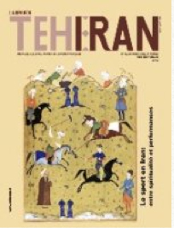

In La revue TEHERAN, Mensuel culturel iranien en langue française, no 49, décembre 2009. Numéro intitulé : “Le sport en Iran : entre spiritualité et performances.” URL.

Christian Bromberger

“Entretien avec Christian Bromberger.
Propos recueillis par Pierre Alonso.”

In La revue TEHERAN, Mensuel culturel iranien en langue française, no 49, décembre 2009. Numéro intitulé : “Le sport en Iran : entre spiritualité et performances.” URL.

"Les champions chevaleresques comme Gholâmrezâ Takhti ont aujourd’hui cédé la place à des joueurs de football, même s’ils passent comme des étoiles."

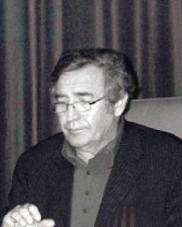

Christian Bromberger
Professeur d’ethnologie à l’Université de Provence, Christian Bromberger est membre sénior de l’Institut Universitaire de France (chaire d’ethnologie générale). Il a dirigé l’Institut d’Ethnologie Méditerranéenne et Comparative et l’Institut Français de Recherche en Iran. Ses recherches portent notamment sur le Gilân (sociétés et cultures), sur pilosité et société, et sur une anthropologie comparée du monde méditerranéen et proche-oriental.

Quand et dans quelles conditions le football apparait-il en Iran ?

Le football commence à se répandre dans les années 1920 dans le sud, vers le Khouzestân sous l’influence des Anglais. L’apparition officielle est beaucoup plus tardive : le premier match officiel contre l’Afghanistan date de 1941. Rezâ Shâh était favorable au développement du sport et du football.

Quand le championnat national s’est-il développé ?

À partir des années 1950, 1960. La professionnalisation des joueurs est beaucoup plus tardive, elle n’intervient qu’au début des années 2000. Jusque là, les joueurs étaient semi-professionnels, payés par leurs clubs mais surtout par leurs entreprises. La structure économique du football en Iran ressemble à celle des pays de l’Est : ce sont les grandes entreprises industrielles et les fondations, ou l’armée pour ses clubs, qui les financent.

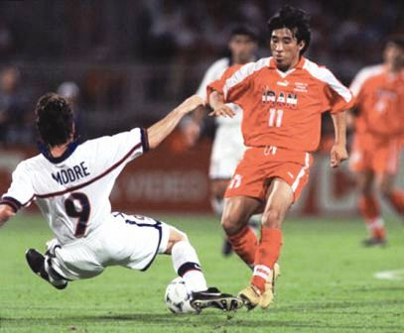
Khodâdad Azizi

Le championnat prend de l’ampleur à partir des années 1970. Le football en Iran se concentre à Téhéran et dans le sud, à Ahvaz, et à Ispahan, un peu à Tabriz, à Mashhad. Le Sud-Est et le Nord-Ouest, en dehors de Tabriz, qui sont les régions déshéritées de l’Iran, sont faiblement représentées.
En dehors de la forte concentration à Téhéran, on observe une tendance à la régionalisation : en 2006, Téhéran comptait six équipes sur les 16 qui participaient au championnat national, aujourd’hui il en reste 4 ou 5 sur les 18 équipes. Les deux clubs d’Ispahân dominent aujourd’hui la compétition, ce qui est tout à fait nouveau. Il y a aussi deux clubs à Ahvâz qui est traditionnellement une ville du football, un à Qom, un à Tabriz, un à Karaj, un à Shirâz, un à Hamadân, un à Mashhad, un à Bushehr.
La répartition géographique s’inscrit à la fois dans la continuité et dans la nouveauté avec cette nouvelle tendance à la régionalisation. L’une des explications est la présence de grandes entreprises qui forment l’ossature industrielle des clubs de foot.
Le foot est une passion populaire importante en Iran. Lorsque les Bleus rencontrent les Rouges à Téhéran, plus de 100 000 personnes viennent au stade, chantent des slogans, ont des chefs supporters. Le spectacle dans les gradins vaut celui du terrain. La ferveur populaire, portée surtout par des jeunes, rappellent ce que l’on peut connaître en Occident lors de derbys.

Y’a-t-il des spécificités dans le jeu du football iranien ?

On dit souvent que l’Iran est le « Brésil de l’Asie ». C’est un jeu souvent très technique, porté sur l’attaque. Au contraire, les lignes arrières sont souvent assez faibles. Pendant la préparation à la coupe du monde de 1998, les entraineurs croates se concentraient surtout sur les problèmes de défense.
Dans les représentations plus que dans la réalité, le jeu passe pour très technique et offensif dans le Khouzestân. Dans le jeu de rue, le goal-e kouchik, comme d’ailleurs au pied des immeubles en Europe, tout le monde veut être attaquant. être défenseur est un peu infamant.

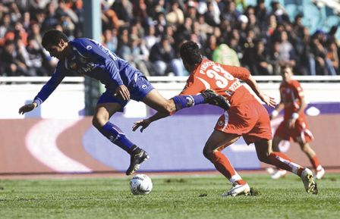
Les bleus d’Esteghlâl contre les rouges de Persépolis

Les joueurs plus solides viendraient d’Azerbaïdjân, de Tabriz notamment. Mais là encore, la distinction entre le turc défenseur et l’arabe attaquant tient plus de la représentation, et relève de stéréotypes plus généraux sur ces populations.

Comment le football iranien est-il perçu dans la région ?

Il a une réputation de football de qualité. Par rapport à la Turquie, l’Iran est encore faible. La Syrie a aussi progressé récemment. L’Arabie Saoudite et les Emirats ont parfois des équipes assez performantes grâce à leurs ressources financières. L’Iran a quand même gagné trois coupes d’Asie, et a affronté de grandes équipes d’Asie comme le Japon et la Corée du Sud en obtenant de bons résultats. Il y a maintenant une tradition du football en Iran même si ces dernières années ont été assez médiocres en termes de résultats.
L’Iran dispose aujourd’hui de centres d’entrainement luxueux entre Téhéran et Qazvin, bien plus qu’en 1998. Il a aussi été envisagé de créer une académie de football.

Dans un article en 1995, vous aviez écrit « le football condense une vision cohérente du monde contemporain (…) Le match symbolise aussi les ressorts contradictoires de la réussite individuelle et collective dans le monde contemporain ». Est-ce une raison de son succès en Iran ?

D’une part, le football est un sport mondial. Il permet de participer à un phénomène mondial où que l’on soit, et donc d’être intégré dans la société mondiale. Le football le permet davantage que la lutte ou le zourkhâneh. J’ai souvent remarqué que les jeunes supporters connaissent très bien le football international, même dans le plus petit des villages, les jeunes récitent les classements du foot européen.
La télévision joue un grand rôle, puisque ces matchs sont diffusés largement et très regardés. Les effets de la mondialisation sur le football en Iran sont visibles dans la composition des équipes du championnat : des joueurs brésiliens, africains, syriens jouent dans à peu près tous les clubs professionnels.
Le football exprime aussi les idées de compétition, d’ascension sociale, de spectacularité. Ces éléments, présents dans ce sport, sont à l’image d’une société qui se mondialise. On le voit à travers les trajectoires des footballeurs les plus réputés en Iran qui vont à l’extérieur, en Allemagne par exemple. Le classement international permet aussi de se confronter aux autres de façon optimiste ou dramatique. Optimiste quand l’Iran était dans les trente premiers du classement de la FIFA, moins aujourd’hui puisque l’Iran est dans les soixantièmes.

Aujourd’hui la star du football a-t-elle remplacé le « gros cou » lutteur ?

Oui, absolument. Les champions chevaleresques comme Gholâmrezâ Takhti (célèbre lutteur iranien, premier athlète iranien médaillé dans une compétition internationale ndlr) ont aujourd’hui cédé la place à des joueurs de football, même s’ils passent comme des étoiles. Khodâdad Azizi et d’autres ont pu avoir ce rôle de figures légendaires, mais la référence reste Takhti, surtout pour les gens âgés et les intellectuels traditionnels, moins pour les intellectuels modernistes ou la jeunesse qui s’intéresse presque exclusivement au football.

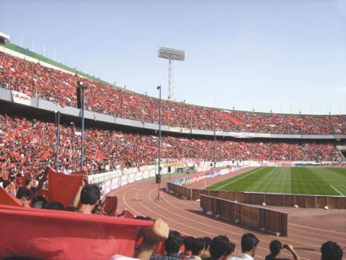
Les supporters de Pirouzi/ Persépolis

Comment les joueurs iraniens qui partent dans les championnats étrangers sont-ils perçus ?

Le sentiment dominant est très certainement la fierté. Une sensation de trahison existe peut-être pour les joueurs mineurs qui vont aux Emirats, à Singapour ou dans d’autres petites équipes. Mais quand ils partent pour l’Allemagne, l’Italie, l’Espagne, c’est la fierté qui domine. Exporter ses joueurs montre deux choses : que les joueurs sont bons, et que leur succès relatif en Iran vient des entraîneurs étrangers.

Quelles sont les trajectoires des joueurs iraniens qui réussissent ? De quels milieux sont-ils issus ?

En général, ils viennent de milieux populaires avec une ascension progressive. La pratique commence au pied de l’immeuble, se poursuit dans de petits clubs, puis l’équipe locale et enfin Téhéran. Parfois ils partent à l’étranger, dans des équipes modestes, comme aux Emirats, ou les clubs prestigieux européens comme en Allemagne.

Y’a-t-il une distinction entre les milieux urbains et ruraux ?

Oui et non. C’est surtout urbain mais avec des nuances. Les milieux populaires urbains et ruraux jouent beaucoup au football, les classes supérieures surtout au volley, comme on peut le voir sur les plages de la Caspienne par exemple. Dans les villages, on trouve en général un terrain de foot.

À Téhéran, on oppose souvent les Bleus d’Esteghlâl aux Rouges de Persépolis, notamment du point de vue de leur ancrage dans la population. Esteghlâl passe pour un club de classes supérieures alors que Persépolis serait un club aux assises plus populaires.

Même s’il faut la nuancer, cette division existe. Persépolis est vraiment le club de la capitale, avec ses héros, notamment Ali Parvin qui a été un grand joueur, le manager du club pendant longtemps, et son entraineur. À côté, Esteghlâl a un rayonnement plus large dans le pays, il a des succursales à Rasht et Ahvâz. Les Bleus (Esteghlâl) traitent les Rouges de longi, qui est l’étoffe dont on se couvre au hammam, pour stigmatiser le côté populaire voire populacier de Pirouzi. Ce à quoi les Rouges répondent par kiséi, nom du gant dont on se sert au hammam, blanc mais parcouru de fils bleus. Cela permet de renvoyer le stigmate pour mieux stigmatiser le stigmatiseur. En même temps, il y a des chants très élaborés sur le ciel bleu du côté d’Esteghlâl. Ce répertoire est bien connu dans d’autres stades.
Ce factionnalisme urbain renvoie à deux explications. La première renvoie à des phénomènes de factionnalisme dans les villes iraniennes que l’on a connus avec l’opposition entre les Heydari et les Nematollahi. Ces factions s’opposaient notamment lors de fêtes ou de cérémonies surtout dans le centre de l’Iran. La population se rattachait à l’une ou l’autre de ces factions, sans forcément savoir à quoi cela correspondait. Un peu comme en Italie entre les Guelfes et les Gibelins dont l’opposition séculaire remontait aux empereurs d’Allemagne et divisait les villes en deux. Cette coupure dualiste est fréquente, on la retrouve dans beaucoup de sociétés sans que ça ne change rien à la situation sociale.
La deuxième explication relève des universaux de la partisanerie footballistique, selon lesquels on se définit par rapport au plus proche, en le transformant en ennemi. On retrouve ça en Italie avec l’Inter Milan et l’AC Milan, la Juventus et le Torino, ou encore en Espagne avec le Real de Madrid et l’Atletico etc. On les appelle souvent de manière un peu abusive des « couples maudits ». Quand on va à l’Est et au Sud de Téhéran, la plupart des supporters soutiennent Pirouzi/ Persépolis. Dans les ghahveh khâneh, mieux vaut ne pas prononcer le nom d’Esteghlâl.

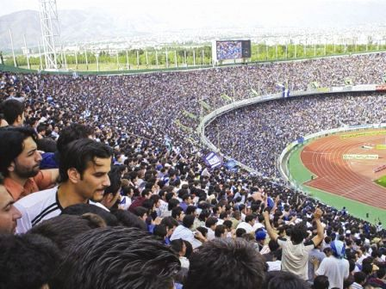
Les supporters d’Esteghlâl

En Angleterre notamment, le problème de hooliganisme a conduit la fédération à augmenter le prix des places dans les stades, ce qui en a limité l’accès aux classes populaires. Qui va, ou peut aller, au stade ?

Récemment, quelques manifestations brutales de la part des supporters les plus ardents ont eu lieu. Surtout lors des derbys ou des défaites de l’Iran dans les matchs de qualification pour les coupes mondiales, notamment lors de la défaite contre Bahreïn qui avait engendré des mouvements violents. Mais il n’y a pas de politique de « disneylandisation » ou de gentrification du public des stades. Le football iranien reste un spectacle populaire avec des tarifs très raisonnables. Il n’y a pas non plus de phénomène très tranché de division des gradins, avec des loges etc. Cela viendra sans doute mais pour le moment ce n’est pas le cas. C’est un spectacle accessible au peuple qui vient parfois de très loin pour voir ces matchs.

Peut-on analyser la structure des supporters en termes de genre ? Les femmes sont-elles véritablement de ferventes supportrices ? Pourquoi ?

Les femmes urbaines des classes moyennes regardent volontiers le football chez elles à la télévision, comme une fenêtre ouverte sur le monde. J’ai souvent été frappé de voir à quel point elles avaient une connaissance des équipes diverses et des joueurs. Ce sentiment est sans doute renforcé par l’impossibilité pour elles d’assister directement au match.
La saga commence en 1997 quand la Team-e Melli rentre victorieuse d’Australie où elle s’est qualifiée pour la coupe du monde. Récemment, le match de qualification pour la coupe du monde de 2006 a donné lieu à de nouveaux élans des supporters féminins. Off Side, le film de Jafar Panâhi qui a eu l’Ours d’Argent à Berlin, raconte d’ailleurs l’histoire de ces supportrices tournant autour des stades déguisées en hommes pour s’infiltrer à l’intérieur.

Quelques publications de Christian Bromberger sur le football :

- Football, la bagatelle la plus sérieuse du monde, Paris, Pocket, (Agora), 2004 (première édition Bayard, 1998) (traductions grecque et anglaise en cours).
- Le match de football. Ethnologie d’une passion partisane à Marseille, Naples et Turin, Paris, Maison des sciences de l’homme, 2001 (première édition, 1995, deuxième édition, 1996) (406 p.).
- « Se poser en s’opposant. Variations sur les antagonismes footballistiques de Marseille à Téhéran ». In : Passions sportives, identifications et sentiments d’appartenance R. Poli, éd., Neuchâtel, CIES (pp. 35-55).

FIN

